Detectron win构建记录

<https://github.com/facebookresearch/maskrcnn-benchmark>

# 组件配置过程

主要参照  
<https://github.com/facebookresearch/maskrcnn-benchmark/blob/master/INSTALL.md>

当前直接使用（pytorch1.1稳定版，cuda9.0）即可编译；

安装必要的库

>> pip install ninja yacs cython matplotlib tqdm

查看cuda版本

nvcc –V

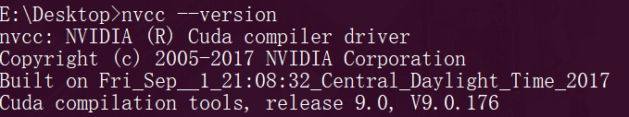

首先安装 coco api

>>git clone <https://github.com/cocodataset/cocoapi.git>  
>>cd cocoapi/PythonAPI,

去除：



执行

>> python setup.py build_ext install

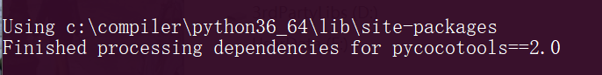

其次安装 apex

>>git clone https://github.com/NVIDIA/apex.git

>>cd apex

>> python setup.py install --cuda_ext --cpp_ext【不兼容时可尝试删除cuda& cpp 2019.10.09】

  
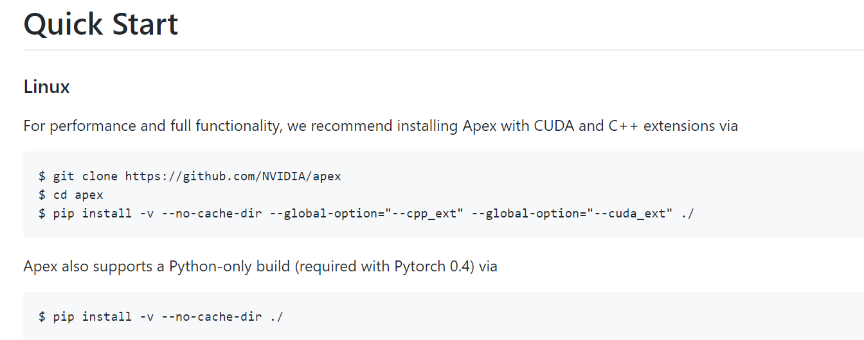  
(<https://github.com/NVIDIA/apex> windows 建议)

全程无问题。

最后来到Detecron

>> git clone <https://github.com/Idolized22/maskrcnn-benchmark.git>

>> python setup.py build develop

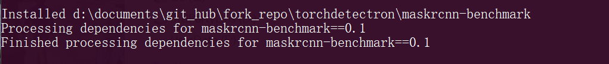

全程无问题。

# 功能测试

进入demo路径【工作路径】

（D:\Documents\Git_Hub\Fork_repo\torchDetectron\maskrcnn-benchmark\demo）

|  |  |
| --- | --- |
| python webcam.py --min-image-size 800  #加进度条的测试  python webcam_withBar.py -vn test_video.mp4 --min-image-size 800 | 原始视频序列测试命令；  1.使用视频流； 2. 近推理过程，无需grad  cam = cv2.VideoCapture("E:\\Videos\\test_video.mp4")（70）  with torch.no_grad(): （74）  3. 下载后权重存储路径：  C:\Users\TneitaP\.torch\models |
| python singleImg.py -in test.png --min-image-size 800  python singleImg.py -in test_img.png --show-mask-heatmaps | 默认将mask绘制到原图中/只显示heatmap; |
| python singleImg.py -in test_dance.jpg ^  --config-file ../configs/caffe2/e2e_keypoint_rcnn_R_50_FPN_1x_caffe2.yaml ^  MODEL.MASK_ON False | 关键点检测demo |

|  |
| --- |
|  |
| Date = 1010, cuda10.0, VS2015, conda3, python3.7, pytorch1.2; 成功 |